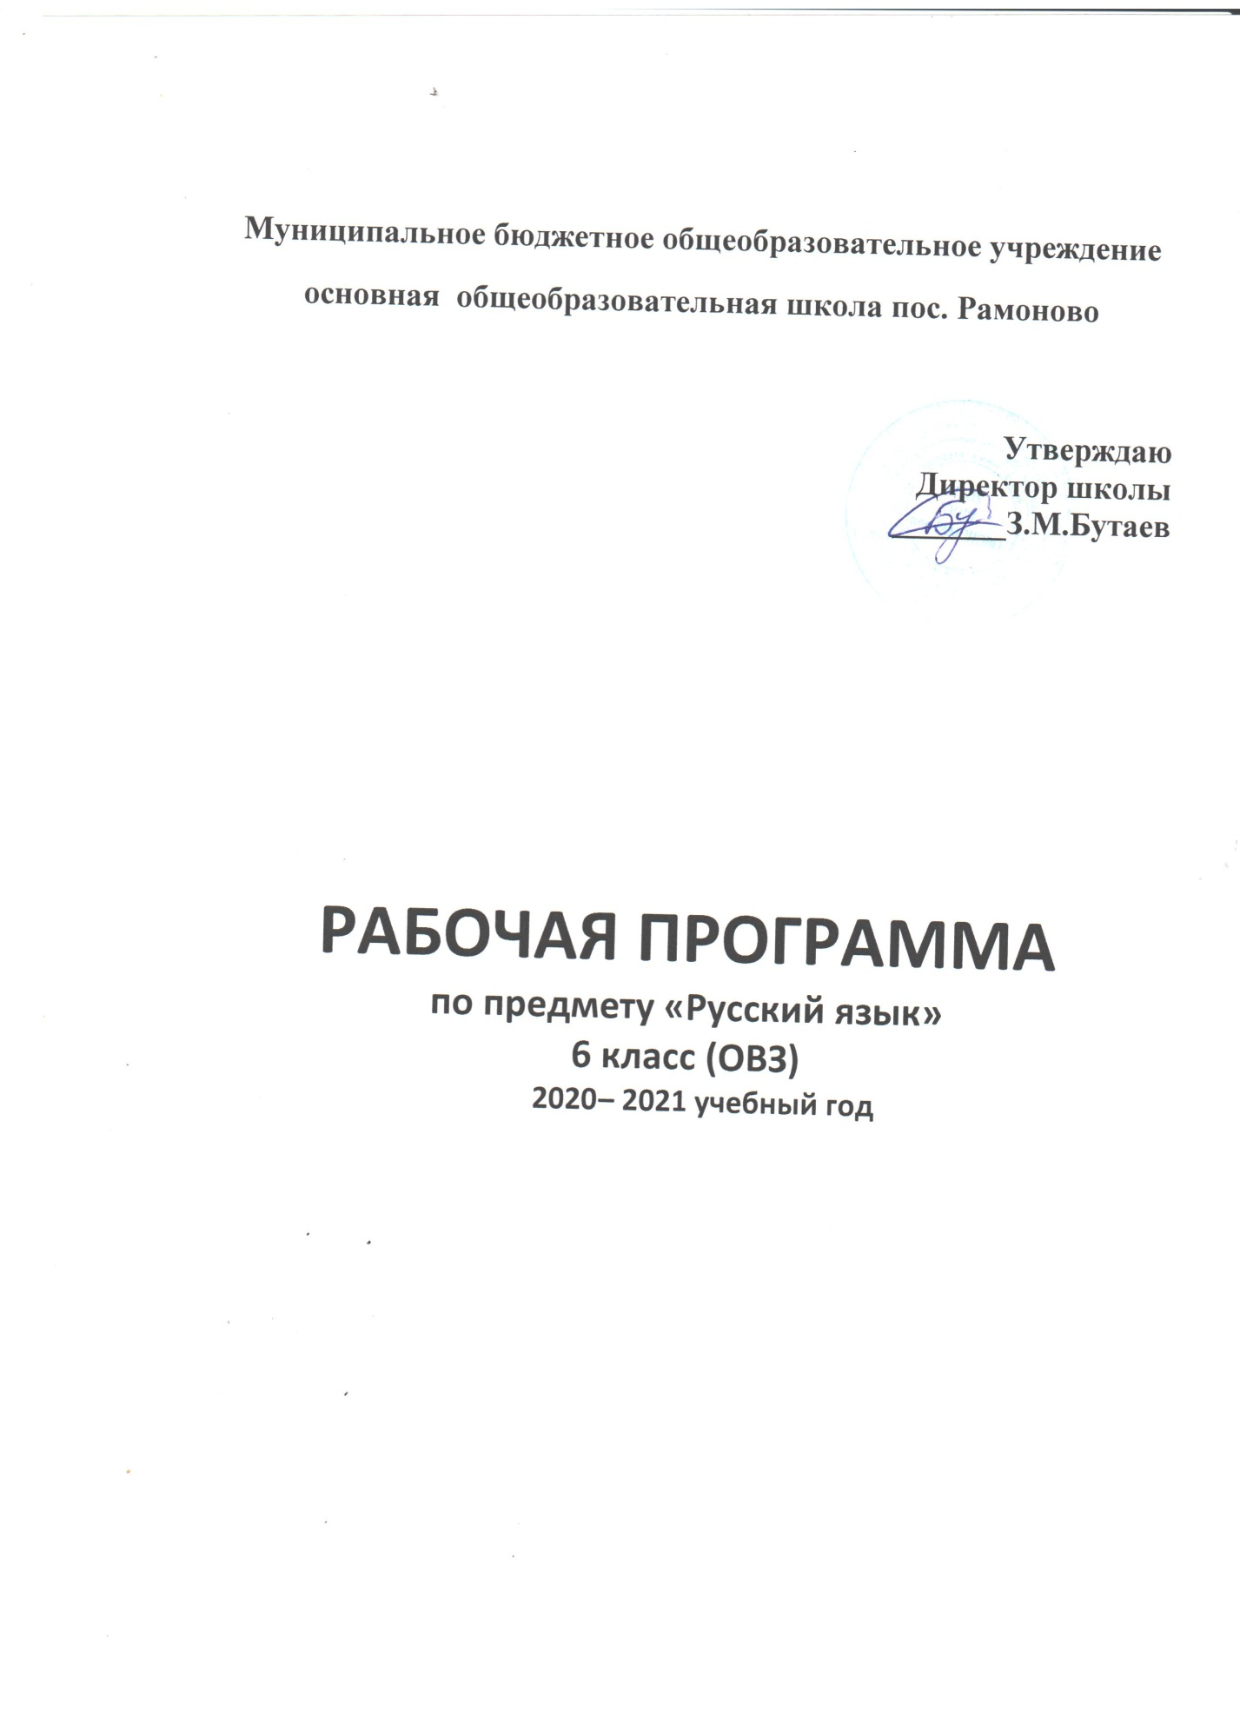

Пояснительная записка

Рабочей программе соответствует учебник: Учебник: Н.Г. Галунчиковой ; Э.В. Якубовской . «Русский язык»: Учебник для 6 классов специальных (коррекционных) общеобразовательных учреждений. – М., «Просвещение», 2012 г
Учебная программа по русскому языку и развитию речи для V-IX классов специальных (коррекционных) общеобразовательных школ VIII вида определяет содержание предмета и коррекционных курсов, последовательность его прохождения по годам обучения. Коррекционные и групповые занятия проводятся по индивидуальным планам. Программа учитывает особенности познавательной деятельности детей, обучающихся по программе 8 вида. Данная программа составлена на основе федерального компонента, что соответствует школьному. Она направлена на разностороннее развитие личности учащихся, способствует их умственному развитию, обеспечивает гражданское, нравственное, эстетическое воспитание. Программа содержит материал, помогающий учащимся достичь того уровня общеобразовательных знаний и умений, который необходим им для социальной адаптации.
Содержание обучения по предметам имеет практическую направленность. В программе принцип коррекционной направленности обучения является ведущим. В ней конкретизированы пути и средства исправления недостатков общего речевого развития и нравственного воспитания детей, обучающихся по программе 8 вида в процессе овладения учебным предметом. Особое внимание обращено на коррекцию имеющихся у отдельных учащихся специфических нарушений, на коррекцию всей личности в целом.
Обучение учащихся, обучающихся по программе 8 вида, носит воспитывающий характер. Аномальное состояние ребенка затрудняет решение задач воспитания, но не снимает их. При отборе программного учебного материала учтена необходимость формирования таких черт характера и всей личности в целом, которые помогут выпускникам стать полезными членами общества. Данная рабочая программа составлена на один учебный год.

Цель: Развитие речи, мышления, воображения школьников, способности выбирать средства языка в соответствии с условиями общения.

Задачи:

- Овладеть речевой деятельностью в разных ее видах (чтение, письмо, говорение, слушание);
- Формировать орфографические и пунктуационные навыки, речевые умения, обеспечивающие восприятие, воспроизведение и создание высказываний в устной и письменной форме;
- Обогащать словарный запас, умение пользоваться словарями разных типов;
Принцип коррекционной направленности обучения является ведущим. Поэтому особое внимание обращено на коррекцию имеющихся у отдельных учащихся специфических нарушений, на коррекцию всей личности в целом.
На каждый изучаемый раздел отведено определенное количество часов, указанное в тематическом плане, которое может меняться (увеличиваться или уменьшаться) в зависимости от уровня усвоения темы учащимися. Поэтому важен не только дифференцированный подход в обучении, но и неоднократное повторение, закрепление пройденного материала.
Программа обеспечивает необходимую систематизацию знаний. Программный материал расположен концентрически: основные части речи, обеспечивающие высказывание (имя существительное, имя прилагательное, глагол), включены в содержание 5 и последующих классов с постепенным наращиванием сведений по каждой из названных тем.
Формы организации учебного процесса.
В коррекционной школе особое внимание обращено на исправление имеющихся у воспитанников специфических нарушений. При обучении русскому языку используются следующие принципы: принцип коррекционно-речевой направленности, воспитывающий и развивающий принципы, принцип доступности обучения, принцип систематичности и последовательности, принцип наглядности в обучении, принцип индивидуального и дифференцированного подхода в обучении и т.д.
Коммуникативно-речевая направленность обучения делает более продуктивным решение коррекционно-развивающих задач, так как предполагает большую работу над значением таких языковых единиц, как слово, словосочетание, предложение, текст, и над способами выражения смыслового различия с помощью этих единиц.
При последовательном изучении курса русского языка может быть использован разноуровневый подход к формированию знаний с учетом психофизического развития, типологических и индивидуальных особенностей учеников.
Формы работы.
Основными видами классных и домашних письменных работ учащихся являются: тренировочные упражнения, словарные, выборочные, комментированные, зрительные, творческие, предупредительные, свободные, объяснительные диктанты, письмо по памяти, грамматический разбор, подготовительные работы перед написанием изложения или сочинения и т.д. В конце каждой темы проводится контрольная работа.

- Планируемые результаты изучения предмета.

Личностные: включают готовность и способность обучающихся к саморазвитию и личностному самоопределению, сформированность их мотивации к обучению и целенаправленной познавательной деятельности, толерантное сознание и поведение в поликультурном мире, готовность и способность вести диалог с другими людьми, достигать в нём взаимопонимания, находить общие цели и сотрудничать для их достижения;
навыки сотрудничества со сверстниками, детьми младшего возраста, взрослыми в образовательной, общественно полезной, учебно-исследовательской, проектной и других видах деятельности;
нравственное сознание и поведение на основе усвоения общечеловеческих ценностей;
Метапредметные отражают:
1) умение самостоятельно определять цели деятельности и составлять планы деятельности; самостоятельно осуществлять, контролировать и корректировать деятельность; использовать все возможные ресурсы для достижения поставленных целей и реализации планов деятельности; выбирать успешные стратегии в различных ситуациях;
2) умение продуктивно общаться и взаимодействовать в процессе совместной деятельности, учитывать позиции других участников деятельности, эффективно разрешать конфликты;
3) владение навыками познавательной, учебно-исследовательской и проектной деятельности, навыками разрешения проблем; способность и готовность к самостоятельному поиску методов решения практических задач, применению различных методов познания;
4) готовность и способность к самостоятельной информационно-познавательной деятельности, включая умение ориентироваться в различных источниках информации, критически оценивать и интерпретировать информацию, получаемую из различных источников;
Предметные:
Ученик научится:
- владеть навыками работы с учебной книгой, словарями и другими информационными источниками, включая СМИ и ресурсы Интернета;
- владеть навыками различных видов чтения (изучающим, ознакомительным, просмотровым) и информационной переработки прочитанного материала;
- владеть различными видами аудирования (с полным пониманием, с пониманием основного содержания, с выборочным извлечением информации) и информационной переработки текстов различных функциональных разновидностей языка;
- адекватно понимать, интерпретировать и комментировать тексты различных функционально-смысловых типов речи (повествование, описание, рассуждение) и функциональных разновидностей языка;
- участвовать в диалогическом и полилогическом общении, создавать устные монологические высказывания разной коммуникативной направленности в зависимости от целей, сферы и ситуации общения с соблюдением норм современного русского литературного языка и речевого этикета;
- создавать и редактировать письменные тексты разных стилей и жанров с соблюдением норм современного русского литературного языка и речевого этикета;
- анализировать текст с точки зрения его темы, цели, основной мысли, основной и дополнительной информации, принадлежности к функционально-смысловому типу речи и функциональной разновидности языка;
- использовать знание алфавита при поиске информации;
- различать значимые и незначимые единицы языка;
- проводить фонетический и орфоэпический анализ слова;
- классифицировать и группировать звуки речи по заданным признакам, слова по заданным параметрам их звукового состава;
- членить слова на слоги и правильно их переносить;
- определять место ударного слога, наблюдать за перемещением ударения при изменении формы слова, употреблять в речи слова и их формы в соответствии с акцентологическими нормами;
- опознавать морфемы и членить слова на морфемы на основе смыслового, грамматического и словообразовательного анализа; характеризовать морфемный состав слова, уточнять лексическое значение слова с опорой на его морфемный состав;
- проводить морфемный и словообразовательный анализ слов;
- проводить лексический анализ слова;
Ученик получит возможность научиться:
- анализировать речевые высказывания с точки зрения их соответствия ситуации общения и успешности в достижении прогнозируемого результата; понимать основные причины коммуникативных неудач и уметь объяснять их;
- оценивать собственную и чужую речь с точки зрения точного, уместного и выразительного словоупотребления;
- опознавать различные выразительные средства языка;
- писать конспект, отзыв, тезисы, рефераты, доклады, доверенности и другие жанры;
- осознанно использовать речевые средства в соответствии с задачей коммуникации для выражения своих чувств, мыслей и потребностей; планирования и регуляции своей деятельности;
- участвовать в разных видах обсуждения, формулировать собственную позицию и аргументировать ее , привлекая сведения из жизненного и читательского опыта;
- характеризовать словообразовательные цепочки и словообразовательные гнезда;
- использовать этимологические данные для объяснения правописания и лексического значения слова;
самостоятельно определять цели своего обучения, ставить и формулировать для себя новые задачи в учебе и познавательной деятельности, развивать мотивы и интересы своей познавательной деятельности;
- самостоятельно планировать пути достижения целей, в том числе альтернативные, осознанно выбирать наиболее эффективные способы решения учебных и познавательных задач.

- Содержание учебного материала

Звуки и буквы.
Звуки и буквы. Алфавит. Звуки гласные и согласные. Правописание безударных гласных, звонких и глухих согласных. Слова с разделительным ь. Двойные и непроизносимые согласные.

Слово
Состав слова. Однокоренные слова. Корень, приставка, суффикс и окончание. Образование слов с помощью приставок и суффиксов.
Правописание проверяемых безударных гласных, звонких и глухих согласных в корне слов.
Непроверяемые гласные и согласные в корне слов.
Правописание приставок. Приставка и предлог. Разделительный ъ.
Правописание приставок с о и а (от-, до-, по-, про-, за-, на-),приставка пере-, единообразное написание приставок на согласные вне зависимости от произношения(с-, в-, над-, под-, от-).

Части речи

Имя существительное . Значение имени существительного и его основные грамматические признаки: род, число, падеж.
Правописание падежных окончаний имен существительных единственного числа.
Склонение имен существительных во множественном числе. Правописание падежных окончаний. Правописание родительного падежа существительных
женского и среднего рода с основой на шипящий.
Знакомство с именами существительными, употребляемыми только в единственном или только во множественном числе.
Имя прилагательное. 39ч. Понятие об имени прилагательном. Значение имени прилагательного в речи.
Умение различать род, число, падеж прилагательного по роду, числу и падежу существительного и согласовать прилагательное с существительным в роде, числе и падеже.
Правописание падежных окончаний имен прилагательных в единственном и множественном числе.

Предложение
Простое предложение. Простое предложение с однородными членами. Главные и второстепенные члены предложения в качестве однородных. Перечисление без союзов, с одиночным союзом и, с союзами а, но. Знаки препинания при однородных членах.
Сложное предложение. Сложные предложения с союзами и, а, но. Знаки препинания перед союзами.
Практическое употребление обращения. Знаки препинания при обращении.

Связная речь
( Упражнения в связной письменной речи даются в процессе всего программного материала по русскому языку)
Работа с деформированным текстом.
Распространение текста путем включения в него имен прилагательных.
Изложение рассказа по коллективно составленному плану (тематика: общественные дела, достойный поступок товарища и т. д.).
Составление рассказа по картине по коллективно составленному плану.
Составление рассказа по картине и данному началу с включением в рассказ имен прилагательных.
Составление рассказа по опорным словам и данному плану.
Составление рассказа с помощью учителя по предложенным темам
Сочинение по коллективно составленному плану на материале экскурсий, личных наблюдений, практической деятельности.
Деловое письмо: письмо товарищу, заметка в стенгазету ( о проведенных мероприятиях в классе, хороших и плохих поступках детей и др.), объявление ( о предстоящих внеклассных и школьных мероприятиях).

На освоение программы в 6 классе по адаптированной общей образовательной программе отведено 34 часа в год, т.е. 1 час в неделю (в том числе на контрольные диктанты – 1, сочинений – 1, контрольных работ – 2, изложения – 1, словарный диктант – 2

№ № | Название раздела, темы. | Кол-во часов | Даты проведения |  | Коррекционная работа
 |  |  | Индивидуальные занятия
 |  |  | план | факт
Повторение.

 | Гласные и согласные. Их различие. | 1 |  |  | Коррекция фонематического слуха.
 | Безударные гласные в словах. | 1 |  |  | Совершенствование орфографической зоркости
 | Сомнительные звонкие и глухие согласные в словах. | 1 |  |  | Развитие слухового внимания
 | Текст. Части текста. Красная строка. | 1 |  |  | Коррекция внимания, речи, слуха.
 | Предложение. Текст.
 | Деление текста на предложения. Выделение главных и второстепенных членов предложения. | 1 |  |  | Деление текста на части, развитие письменной речи
 | Нераспространенные и распространенные предложения. | 1 |  |  | Коррекция внимания, речи, памяти, фонематического слуха, расширение знаний об окружающем мире через  распространение предложений.
 | Однородные члены предложения | 1 |  |  | Коррекция внимания, речи, памяти, фонематического слуха, расширение знаний об окружающем мире.
 | Контрольный диктант по теме «Предложение».Работа над ошибками. | 1 |  |  | Подбор слов по схемам.
 | Состав слова. Текст.
 | Корень и однокоренные слова. | 1 |  |  | Составление собственного текста.
 | Окончание как изменяемая часть слова. | 1 |  |  | Коррекция внимания, речи, памяти.
 | Приставка как часть слова. Суффикс как часть слова. | 1 |  |  | Коррекция внимания, речи, памяти, фонематического слуха, расширение знаний об окружающем мире.
 | Разбор слов по составу. Правописание приставок. Приставка и предлог. | 1 |  |  | Подбор слов по схемам.
 | Изложение. | 1 |  |  | Составление собственного текста
 | Разделительный твердый знак в словах с приставками. | 1 |  |  | Коррекция внимания, речи, памяти, фонематического слуха, расширение знаний об окружающем мире через  распространение предложений.
 | Контрольная работа по теме «Состав слова». Работа над ошибками. | 1 |  |  | Подбор слов по схемам.
 | Части речи. Текст.
 | Существительное, прилагательное, глагол. | 1 |  |  | Деление текста на части, развитие письменной речи
 | Различение существительных, прилагательных и глаголов в предложении. | 1 |  |  | Составление собственного текста.
 | Значение существительных в речи. Изменение по родам | 1 |  |  | Совершенствование орфографической зоркости  Развитие слухового внимания
 | Изменение существительных по числам. | 1 |  |  | Совершенствование орфографической зоркости  Развитие слухового внимания
 | Существительные собственные и нарицательные. Кавычки в именах собственных. | 1 |  |  | Коррекция внимания, речи, памяти, фонематического слуха, расширение знаний об окружающем мире
 | Имя существительное. Закрепление знаний. | 1 |  |  | Коррекция внимания, речи, памяти, фонематического слуха, расширение знаний об окружающем мире.
 | Понятие о склонении. | 1 |  |  | Коррекция внимания, речи, памяти
 | Текст. Подтверждение основной мысли текста дополнительными фактами. | 1 |  |  | Составление собственного текста.
 | Сочинение. | 1 |  |  | Составление собственного текста.
 | Имя прилагательное.
 | Значение прилагательных в речи. Понятие о склонении прилагательных. | 1 |  |  | Коррекция внимания, речи, памяти
 | Изменение прилагательных по родам. | 1 |  |  | Совершенствование орфографической зоркости  Развитие слухового внимания
 | Изменение прилагательных по числам. | 1 |  |  | Коррекция внимания, речи, памяти, фонематического слуха, расширение знаний об окружающем мире.
 | Глагол.
 | Значение глагола в речи. | 1 |  |  | Совершенствование орфографической зоркости  Развитие слухового внимания
 | Различение существительных, прилагательных и глаголов. | 1 |  |  | Коррекция внимания, речи, памяти
 | Изменение глагола по числам | 1 |  |  | Коррекция внимания, речи, памяти, фонематического слуха, расширение знаний об окружающем мире.
 | Предложение. Текст.
 | Различение повествовательных, вопросительных и восклицательных предложений. Однородные члены предложения. | 1 |  |  | Совершенствование орфографической зоркости  Развитие слухового внимания
 | Обращение. Знакомство с обращением. | 1 |  |  | Коррекция внимания, речи, памяти
 | Повторение.. | 1 |  |  | Совершенствование орфографической зоркости  Развитие слухового внимания
 | Итоговая контрольная работа. Работа над ошибками. | 1 |  |  | Коррекция внимания, речи, памяти

